**Запрос ценовой информации**

**на поставку и монтаж оконных блоков и дверей ПВХ**

|  |  |  |  |
| --- | --- | --- | --- |
|  | от «22» мая 2024 г. | | Потенциальным поставщикам  (исполнителям). |
|  | |

В соответствии с требованиями Закона Приднестровской Молдавской Республики от 08.11.2018 № 318-3-VI «О закупках в Приднестровский Молдавской Республике» и в целях изучения рынка цен на поставку и монтаж оконных блоков и дверей ПВХ ГУП «Водоснабжение и водоотведение» просит предоставить информацию о стоимости поставки и монтажа оконных блоков и дверей ПВХ, соответствующих указанным характеристикам.

**1. Перечень товаров (работ, услуг) для составления расчета:**

ГУП «Водоснабжение и водоотведение» просит направить коммерческое предложение на поставку и монтаж оконных блоков и дверей ПВХ согласно нижеприведенной таблице:

Таблица

**Подробное описание** оконных блоков и дверей, и требования к выполнению работ представлены **в Приложении № 1 к настоящему запросу ценовой информации «Техническое задание».**

|  |  |  |  |  |
| --- | --- | --- | --- | --- |
| **№ п/п** | **Позиция заявки** | **Ед изм** | **Кол-во** | **Сумма** |
| 1 | Поставка и монтаж оконных блоков ПВХ | шт. | 72 |  |
| 2 | Поставка и монтаж дверей ПВХ | шт. | 28 |  |
| **Итого:** | | | |  |

**2. Основные условия исполнения контракта, заключаемого по результатам закупки (товаров, работ, услуг):**

2.1. Предмет контракта*:* Поставка и монтаж оконных блоков и дверей ПВХ.

2.2. Расчеты по контракту производятся по факту поставки Товара и выполнения Работ, путем перечисления денежных средств на расчетный счет Поставщика в течение 10 (десяти) банковских дней с даты подписания ТТН, выставленного Поставщиком счета к оплате и акта выполненных работ.

2.3. Срок поставки Товара и выполнения Работ: в течение 15 (пятнадцати) календарных дней с момента получения заявки от Покупателя.

2.4. Гарантийный срок составляет не менее 12 (двенадцати) месяцев с момента подписания товарно-транспортной накладной и акта выполненных работ. В течение гарантийного срока Поставщик обеспечивает гарантийное обслуживание, заключающееся в осуществлении ремонта или замене некачественного или вышедшего из строя Товара или комплектующего его изделия, а также устраняет скрытые дефекты и недостатки, возникшие по вине Поставщика либо производителя Товара.

**3. Сроки предоставления информации** – **до 17.00 «29» мая 2024 года** в письменном виде по адресу: г. Тирасполь, ул. Луначарского, 9, электронный адрес:

[omts@vodokanal-pmr.com](mailto:omts@vodokanal-pmr.com)

**4.** **Проведение данной процедуры сбора информации не влечет за собой возникновение каких –либо обязательств заказчика.**

**5.** Убедительная просьба при предоставлении предложений в обязательном порядке указывать:

**• Цену за единицу товара (работы, услуги) и общую цену контракта на условиях, указанных в данном запросе;**

**• Срок действия предлагаемой цены.**

По всем возникающим вопросам просьба обращаться по тел.: + 373 (533) 8-46-93.

Приложении № 1

к запросу ценовой информации

**ТЕХНИЧЕСКОЕ ЗАДАНИЕ**

на поставку и монтаж оконных блоков и дверей ПВХ

**1. Общие сведения**

**Место поставки Товара**: ГУП «Водоснабжение и водоотведение», г. Тирасполь ул. Луначарского, 9.

**2. Требования к поставляемому Товару и выполнению Работ**

Поставляемый Товар должен соответствовать нормативным требованиям к качеству, предусмотренным для Товара данного рода, должен быть новым (товаром, который не был в употреблении, не прошел ремонт, в том числе восстановление, замену составных частей, восстановление потребительских свойств), без дефектов.

**Работы по поставке и монтажу товара включают в себя:**

* демонтаж старых оконных блоков и дверей ПВХ;
* монтаж нового оконного блока и дверей ПВХ;
* установку подоконных отливов;
* заделку монтажных швов

**Особые условия:** Поставщик до момента начала изготовления товара производит замеры оконных и дверных проемов на объекте Заказчика. Если указанные в Спецификации на изготовление и монтаж окон и дверей из ПВХ размеры товара расходятся с результатами произведенных поставщиком замеров на объекте Заказчика, то поставщик осуществляет изготовление товара по произведенным им замерам.

**Спецификация:**

|  |  |  |  |  |  |
| --- | --- | --- | --- | --- | --- |
| № п/п | Наименование товара | Наименование показателя | Значение показателя | Ед. изм. | Кол-во |
| 1 | Оконный блок пластиковый | Характеристика | двухстворчатый, правая створка с открыванием, с офисной фурнитурой, двухкамерный стеклопакет | шт. | 1 |
|  |  | Материал | ПВХ |  |  |
|  |  | Цвет | белый |  |  |
|  |  | Размер | 1200 х 800 мм |  |  |
|  |  | Подоконный отлив | Отлив 1200 х 100 мм |  |  |
|  |  | Подоконник ПВХ | L= 1200 мм |  |  |
|  |  | Москитная сетка | 1 шт. |  |  |
|  |  | Адрес, место установки | г. Тирасполь ул. Краснодонская, 1б. Краснодонская КНС. |  |  |

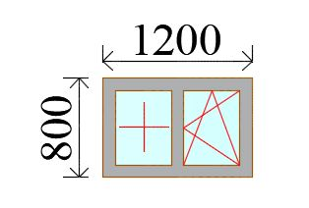

|  |  |  |  |  |  |
| --- | --- | --- | --- | --- | --- |
| № п/п | Наименование товара | Наименование показателя | Значение показателя | Ед. изм. | Кол-во |
| 2 | Оконный блок пластиковый | Характеристика | двухстворчатый, без открывания, двухкамерный стеклопакет | шт. | 1 |
|  |  | Материал | ПВХ |  |  |
|  |  | Цвет | белый |  |  |
|  |  | Размер | 1200 х 800 мм |  |  |
|  |  | Подоконный отлив | Отлив 1200 х 100 мм |  |  |
|  |  | Подоконник ПВХ | L= 1200 мм |  |  |
|  |  | Адрес, место установки | г. Тирасполь ул. Краснодонская, 1б. Краснодонская КНС. |  |  |

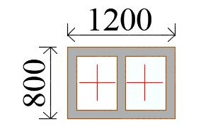

|  |  |  |  |  |  |
| --- | --- | --- | --- | --- | --- |
| № п/п | Наименование товара | Наименование показателя | Значение показателя | Ед. изм. | Кол-во |
| 3 | Оконный блок пластиковый | Характеристика | двухстворчатый, без открывания, двухкамерный стеклопакет | шт. | 2 |
|  |  | Материал | ПВХ |  |  |
|  |  | Цвет | белый |  |  |
|  |  | Размер | 1180 х 1600 мм |  |  |
|  |  | Подоконный отлив | Отлив 1180 х 100 мм |  |  |
|  |  | Подоконник ПВХ | L= 1180 мм |  |  |
|  |  | Адрес, место установки | г. Тирасполь ул. Краснодонская, 1б. Краснодонская КНС. |  |  |

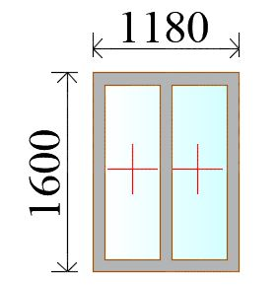

|  |  |  |  |  |  |
| --- | --- | --- | --- | --- | --- |
| № п/п | Наименование товара | Наименование показателя | Значение показателя | Ед. изм. | Кол-во |
| 4 | Оконный блок пластиковый | Характеристика | двухстворчатый, правая створка с открыванием, с офисной фурнитурой, двухкамерный стеклопакет | шт. | 1 |
|  |  | Материал | ПВХ |  |  |
|  |  | Цвет | белый |  |  |
|  |  | Размер | 1180 х 1600 мм |  |  |
|  |  | Подоконный отлив | Отлив 1180 х 100 мм |  |  |
|  |  | Подоконник ПВХ | L= 1180 мм |  |  |
|  |  | Москитная сетка | 1 шт. |  |  |
|  |  | Адрес, место установки | г. Тирасполь ул. Краснодонская, 1б. Краснодонская КНС. |  |  |

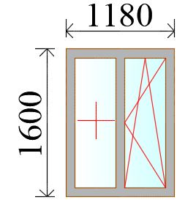

|  |  |  |  |  |  |
| --- | --- | --- | --- | --- | --- |
| № п/п | Наименование товара | Наименование показателя | Значение показателя | Ед. изм. | Кол-во |
| 5 | Оконный блок пластиковый | Характеристика | трехстворчатый, средняя створка с открыванием, с офисной фурнитурой, двухкамерный стеклопакет | шт. | 2 |
|  |  | Материал | ПВХ |  |  |
|  |  | Цвет | белый |  |  |
|  |  | Размер | 2000 х 1600 мм |  |  |
|  |  | Подоконный отлив | Отлив 2000 х 100 мм |  |  |
|  |  | Подоконник ПВХ | L= 2000 мм |  |  |
|  |  | Москитная сетка | 1 шт. |  |  |
|  |  | Адрес, место установки | г. Тирасполь ул. Краснодонская, 1б. Краснодонская КНС. |  |  |

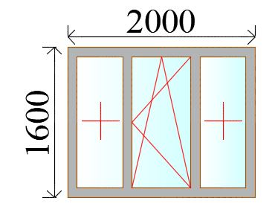

|  |  |  |  |  |  |
| --- | --- | --- | --- | --- | --- |
| № п/п | Наименование товара | Наименование показателя | Значение показателя | Ед. изм. | Кол-во |
| 6 | Оконный блок пластиковый | Характеристика | трехстворчатый, без открывания, двухкамерный стеклопакет | шт. | 2 |
|  |  | Материал | ПВХ |  |  |
|  |  | Цвет | белый |  |  |
|  |  | Размер | 1200 х 2100 мм |  |  |
|  |  | Подоконный отлив | Отлив 1200 х 100 мм |  |  |
|  |  | Подоконник ПВХ | L= 1200 мм |  |  |
|  |  | Адрес, место установки | г. Тирасполь ул. Луначарского, 9. Головная КНС. |  |  |

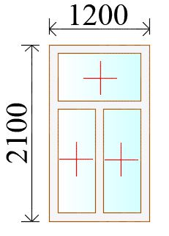

|  |  |  |  |  |  |
| --- | --- | --- | --- | --- | --- |
| № п/п | Наименование товара | Наименование показателя | Значение показателя | Ед. изм. | Кол-во |
| 7 | Оконный блок пластиковый | Характеристика | трехстворчатый, нижняя створка справа с открыванием, с офисной фурнитурой, двухкамерный стеклопакет | шт. | 4 |
|  |  | Материал | ПВХ |  |  |
|  |  | Цвет | белый |  |  |
|  |  | Размер | 1200 х 2100 мм |  |  |
|  |  | Подоконный отлив | Отлив 1200 х 100 мм |  |  |
|  |  | Подоконник ПВХ | L= 1200 мм |  |  |
|  |  | Москитная сетка | 1 шт. |  |  |
|  |  | Адрес, место установки | г. Тирасполь ул. Луначарского, 9. Головная КНС. |  |  |

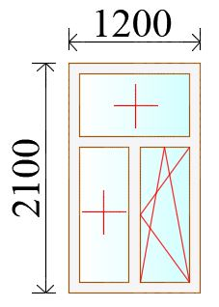

|  |  |  |  |  |  |
| --- | --- | --- | --- | --- | --- |
| № п/п | Наименование товара | Наименование показателя | Значение показателя | Ед. изм. | Кол-во |
| 8 | Оконный блок пластиковый | Характеристика | четырехстворчатый, без открывания, двухкамерный стеклопакет | шт. | 4 |
|  |  | Материал | ПВХ |  |  |
|  |  | Цвет | белый |  |  |
|  |  | Размер | 1450 х 3600 мм |  |  |
|  |  | Подоконный отлив | Отлив 1450 х 100 мм |  |  |
|  |  | Подоконник ПВХ | L= 1450 мм |  |  |
|  |  | Адрес, место установки | г. Тирасполь ул. Луначарского, 9. Головная КНС. |  |  |

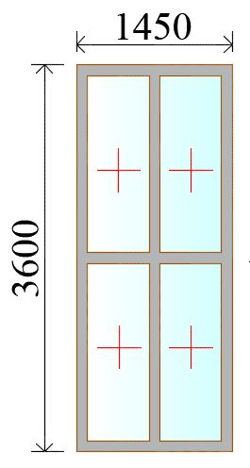

|  |  |  |  |  |  |
| --- | --- | --- | --- | --- | --- |
| № п/п | Наименование товара | Наименование показателя | Значение показателя | Ед. изм. | Кол-во |
| 9 | Оконный блок пластиковый | Характеристика | четырехстворчатый, нижняя створка слева с открыванием, с офисной фурнитурой, двухкамерный стеклопакет | шт. | 2 |
|  |  | Материал | ПВХ |  |  |
|  |  | Цвет | белый |  |  |
|  |  | Размер | 1450 х 3600 мм |  |  |
|  |  | Подоконный отлив | Отлив 1450 х 100 мм |  |  |
|  |  | Подоконник ПВХ | L= 1450 мм |  |  |
|  |  | Москитная сетка | 1 шт. |  |  |
|  |  | Адрес, место установки | г. Тирасполь ул. Луначарского, 9. Головная КНС. |  |  |

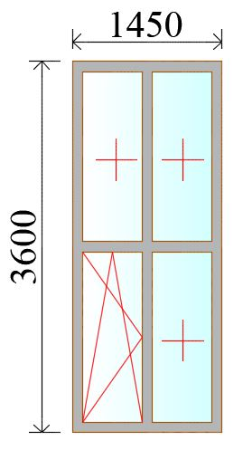

|  |  |  |  |  |  |
| --- | --- | --- | --- | --- | --- |
| № п/п | Наименование товара | Наименование показателя | Значение показателя | Ед. изм. | Кол-во |
| 10 | Оконный блок пластиковый | Характеристика | двухстворчатый, без открывания, двухкамерный стеклопакет | шт. | 9 |
|  |  | Материал | ПВХ |  |  |
|  |  | Цвет | белый |  |  |
|  |  | Размер | 1450 х 1200 мм |  |  |
|  |  | Подоконный отлив | Отлив 1450 х 100 мм |  |  |
|  |  | Подоконник ПВХ | L= 1450 мм |  |  |
|  |  | Адрес, место установки | г. Тирасполь ул. Луначарского, 9. Головная КНС. |  |  |

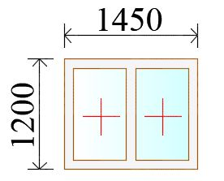

|  |  |  |  |  |  |
| --- | --- | --- | --- | --- | --- |
| № п/п | Наименование товара | Наименование показателя | Значение показателя | Ед. изм. | Кол-во |
| 11 | Оконный блок пластиковый | Характеристика | трехстворчатый, средняя створка с открыванием, с офисной фурнитурой, двухкамерный стеклопакет | шт. | 3 |
|  |  | Материал | ПВХ |  |  |
|  |  | Цвет | белый |  |  |
|  |  | Размер | 2350 х 1450 мм |  |  |
|  |  | Подоконный отлив | Отлив 2350 х 100 мм |  |  |
|  |  | Подоконник ПВХ | L= 2350 мм |  |  |
|  |  | Москитная сетка | 1 шт. |  |  |
|  |  | Адрес, место установки | г. Тирасполь ул. Терновская, 25 б. (Закслободская КНС). |  |  |

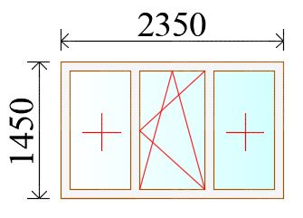

|  |  |  |  |  |  |
| --- | --- | --- | --- | --- | --- |
| № п/п | Наименование товара | Наименование показателя | Значение показателя | Ед. изм. | Кол-во |
| 12 | Оконный блок пластиковый | Характеристика | двухстворчатый, створка справа с открыванием, с офисной фурнитурой, двухкамерный стеклопакет | шт. | 1 |
|  |  | Материал | ПВХ |  |  |
|  |  | Цвет | белый |  |  |
|  |  | Размер | 1160 х 1450 мм |  |  |
|  |  | Подоконный отлив | Отлив 1160 х 100 мм |  |  |
|  |  | Подоконник ПВХ | L= 1160 мм |  |  |
|  |  | Москитная сетка | 1 шт. |  |  |
|  |  | Адрес, место установки | г. Тирасполь ул. Терновская, 25 б. (Закслободская КНС). |  |  |

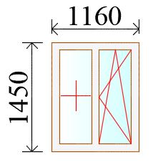

|  |  |  |  |  |  |
| --- | --- | --- | --- | --- | --- |
| № п/п | Наименование товара | Наименование показателя | Значение показателя | Ед. изм. | Кол-во |
| 13 | Оконный блок пластиковый | Характеристика | четырехстворчатый, нижняя створка справа с открыванием, с офисной фурнитурой, двухкамерный стеклопакет | шт. | 1 |
|  |  | Материал | ПВХ |  |  |
|  |  | Цвет | белый |  |  |
|  |  | Размер | 1500 х 3600 мм |  |  |
|  |  | Подоконный отлив | Отлив 1500 х 100 мм |  |  |
|  |  | Подоконник ПВХ | L= 1500 мм |  |  |
|  |  | Москитная сетка | 1 шт. |  |  |
|  |  | Адрес, место установки | г. Тирасполь ул. Шутова, 9 |  |  |

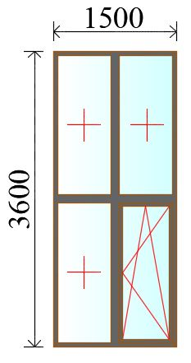

|  |  |  |  |  |  |
| --- | --- | --- | --- | --- | --- |
| № п/п | Наименование товара | Наименование показателя | Значение показателя | Ед. изм. | Кол-во |
| 14 | Оконный блок пластиковый | Характеристика | восьмистворчатый, без открывания, двухкамерный стеклопакет | шт. | 1 |
|  |  | Материал | ПВХ |  |  |
|  |  | Цвет | белый |  |  |
|  |  | Размер | 4450 х 3600 мм |  |  |
|  |  | Подоконный отлив | Отлив 4450 х 100 мм |  |  |
|  |  | Подоконник ПВХ | L= 4450 мм |  |  |
|  |  | Адрес, место установки | г. Тирасполь ул. Шутова, 9 |  |  |

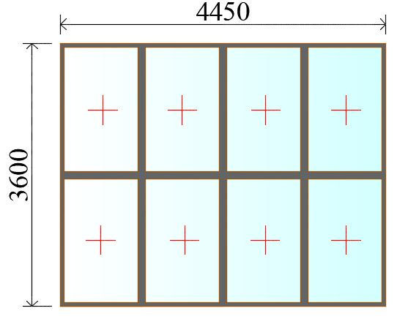

|  |  |  |  |  |  |
| --- | --- | --- | --- | --- | --- |
| № п/п | Наименование товара | Наименование показателя | Значение показателя | Ед. изм. | Кол-во |
| 15 | Оконный блок пластиковый | Характеристика | многостворчатый, без открывания, двухкамерный стеклопакет | шт. | 1 |
|  |  | Материал | ПВХ |  |  |
|  |  | Цвет | белый |  |  |
|  |  | Размер | 18000 х 1150 мм |  |  |
|  |  | Подоконный отлив | Отлив 18000 х 100 мм |  |  |
|  |  | Подоконник ПВХ | L= 18000 мм |  |  |
|  |  | Адрес, место установки | г. Тирасполь ул. Шутова, 9 |  |  |

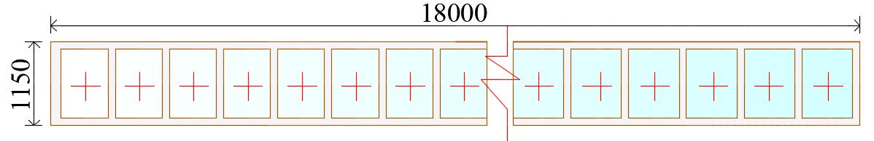

|  |  |  |  |  |  |
| --- | --- | --- | --- | --- | --- |
| № п/п | Наименование товара | Наименование показателя | Значение показателя | Ед. изм. | Кол-во |
| 16 | Оконный блок пластиковый | Характеристика | шестистворчатый, без открывания, двухкамерный стеклопакет | шт. | 1 |
|  |  | Материал | ПВХ |  |  |
|  |  | Цвет | белый |  |  |
|  |  | Размер | 3100 х 3600 мм |  |  |
|  |  | Подоконный отлив | Отлив 3100 х 100 мм |  |  |
|  |  | Подоконник ПВХ | L= 3100 мм |  |  |
|  |  | Адрес, место установки | г. Тирасполь ул. Шутова, 9 |  |  |

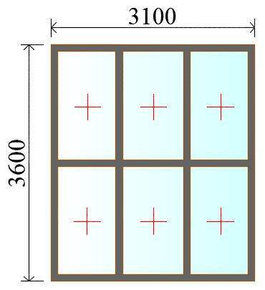

|  |  |  |  |  |  |
| --- | --- | --- | --- | --- | --- |
| № п/п | Наименование товара | Наименование показателя | Значение показателя | Ед. изм. | Кол-во |
| 17 | Оконный блок пластиковый | Характеристика | двухстворчатый, нижняя створка справа с открыванием, с офисной фурнитурой, двухкамерный стеклопакет | шт. | 1 |
|  |  | Материал | ПВХ |  |  |
|  |  | Цвет | белый |  |  |
|  |  | Размер | 1500 х 1500 мм |  |  |
|  |  | Подоконный отлив | Отлив 1500 х 100 мм |  |  |
|  |  | Подоконник ПВХ | L= 1500 мм |  |  |
|  |  | Москитная сетка | 1 шт. |  |  |
|  |  | Адрес, место установки | г. Тирасполь ул. Шутова, 9 |  |  |

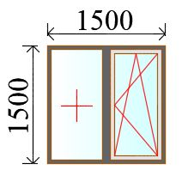

|  |  |  |  |  |  |
| --- | --- | --- | --- | --- | --- |
| № п/п | Наименование товара | Наименование показателя | Значение показателя | Ед. изм. | Кол-во |
| 18 | Оконный блок пластиковый | Характеристика | четырехстворчатый, без открывания, двухкамерный стеклопакет | шт. | 1 |
|  |  | Материал | ПВХ |  |  |
|  |  | Цвет | белый |  |  |
|  |  | Размер | 1700 х 2400 мм |  |  |
|  |  | Подоконный отлив | Отлив 1700 х 100 мм |  |  |
|  |  | Подоконник ПВХ | L= 1700 мм |  |  |
|  |  | Адрес, место установки | г. Тирасполь ул. Шутова, 9 |  |  |

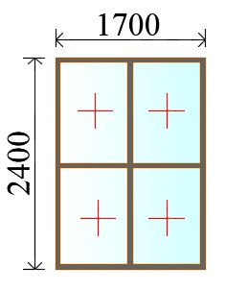

|  |  |  |  |  |  |
| --- | --- | --- | --- | --- | --- |
| № п/п | Наименование товара | Наименование показателя | Значение показателя | Ед. изм. | Кол-во |
| 19 | Оконный блок пластиковый | Характеристика | двухстворчатый, нижняя створка справа с открыванием, с офисной фурнитурой, двухкамерный стеклопакет | шт. | 6 |
|  |  | Материал | ПВХ |  |  |
|  |  | Цвет | белый |  |  |
|  |  | Размер | 1450 х 1150 мм |  |  |
|  |  | Подоконный отлив | Отлив 1450 х 100 мм |  |  |
|  |  | Подоконник ПВХ | L= 1450 мм |  |  |
|  |  | Москитная сетка | 1 шт. |  |  |
|  |  | Адрес, место установки | г. Тирасполь ул. Шутова, 9 |  |  |

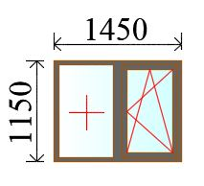

|  |  |  |  |  |  |
| --- | --- | --- | --- | --- | --- |
| № п/п | Наименование товара | Наименование показателя | Значение показателя | Ед. изм. | Кол-во |
| 20 | Оконный блок пластиковый | Характеристика | многостворчатый, нижняя вторая створка справа с открыванием (остальные створки без открывания), с офисной фурнитурой, двухкамерный стеклопакет | шт. | 1 |
|  |  | Материал | ПВХ |  |  |
|  |  | Цвет | белый |  |  |
|  |  | Размер | 29300 х 3600 мм |  |  |
|  |  | Подоконный отлив | Отлив 29300 х 100 мм |  |  |
|  |  | Подоконник ПВХ | L= 29300 мм |  |  |
|  |  | Москитная сетка | 1 шт. |  |  |
|  |  | Адрес, место установки | г. Тирасполь ул. Шутова, 9 |  |  |

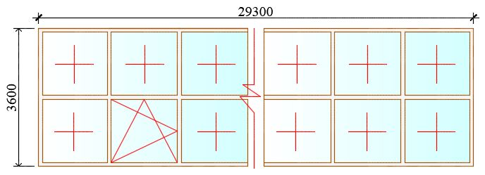

|  |  |  |  |  |  |
| --- | --- | --- | --- | --- | --- |
| № п/п | Наименование товара | Наименование показателя | Значение показателя | Ед. изм. | Кол-во |
| 21 | Оконный блок пластиковый | Характеристика | шестнадцатистворчатый, без открывания, двухкамерный стеклопакет | шт. | 1 |
|  |  | Материал | ПВХ |  |  |
|  |  | Цвет | белый |  |  |
|  |  | Размер | 12700 х 1150 мм |  |  |
|  |  | Подоконный отлив | Отлив 12700 х 100 мм |  |  |
|  |  | Подоконник ПВХ | L= 12700 мм |  |  |
|  |  | Адрес, место установки | г. Тирасполь ул. Шутова, 9 |  |  |

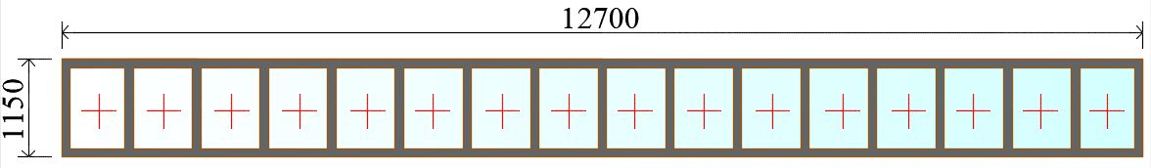

|  |  |  |  |  |  |
| --- | --- | --- | --- | --- | --- |
| № п/п | Наименование товара | Наименование показателя | Значение показателя | Ед. изм. | Кол-во |
| 22 | Оконный блок пластиковый | Характеристика | восьмистворчатый, нижняя третья створка с открыванием (остальные створки без открывания), с офисной фурнитурой, двухкамерный стеклопакет | шт. | 3 |
|  |  | Материал | ПВХ |  |  |
|  |  | Цвет | белый |  |  |
|  |  | Размер | 5550 х 2930 мм |  |  |
|  |  | Подоконный отлив | Отлив 5550 х 100 мм |  |  |
|  |  | Подоконник ПВХ | L= 5550 мм |  |  |
|  |  | Москитная сетка | 1 шт. |  |  |
|  |  | Адрес, место установки | г. Тирасполь пер. Горплавни, 1/1 (здание насосной станции). |  |  |

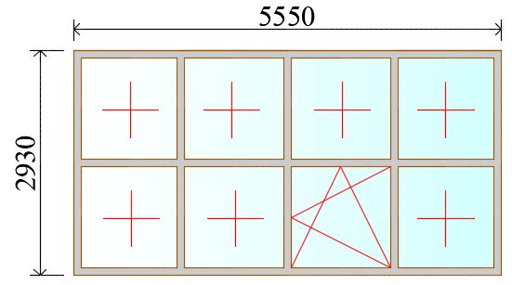

|  |  |  |  |  |  |
| --- | --- | --- | --- | --- | --- |
| № п/п | Наименование товара | Наименование показателя | Значение показателя | Ед. изм. | Кол-во |
| 23 | Оконный блок пластиковый | Характеристика | четырехстворчатый, нижняя створка справа с открыванием, с офисной фурнитурой, двухкамерный стеклопакет | шт. | 2 |
|  |  | Материал | ПВХ |  |  |
|  |  | Цвет | белый |  |  |
|  |  | Размер | 1500 х 2930 мм |  |  |
|  |  | Подоконный отлив | Отлив 1500 х 100 мм |  |  |
|  |  | Подоконник ПВХ | L= 1500 мм |  |  |
|  |  | Москитная сетка | 1 шт. |  |  |
|  |  | Адрес, место установки | г. Тирасполь пер. Горплавни, 1/1 (здание насосной станции). |  |  |

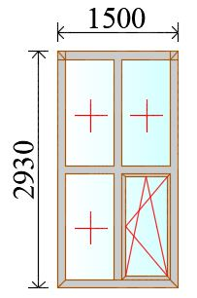

|  |  |  |  |  |  |
| --- | --- | --- | --- | --- | --- |
| № п/п | Наименование товара | Наименование показателя | Значение показателя | Ед. изм. | Кол-во |
| 24 | Оконный блок пластиковый | Характеристика | двухстворчатый, без открывания, двухкамерный стеклопакет | шт. | 1 |
|  |  | Материал | ПВХ |  |  |
|  |  | Цвет | белый |  |  |
|  |  | Размер | 1450 х 1750 мм |  |  |
|  |  | Подоконный отлив | Отлив 1450 х 100 мм |  |  |
|  |  | Подоконник ПВХ | L= 1450 мм |  |  |
|  |  | Адрес, место установки | г. Тирасполь пер. Горплавни, 1/1 (здание насосной станции). |  |  |

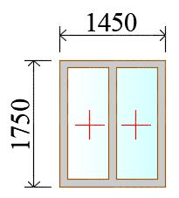

|  |  |  |  |  |  |
| --- | --- | --- | --- | --- | --- |
| № п/п | Наименование товара | Наименование показателя | Значение показателя | Ед. изм. | Кол-во |
| 25 | Оконный блок пластиковый | Характеристика | двухстворчатый, без открывания, двухкамерный стеклопакет | шт. | 6 |
|  |  | Материал | ПВХ |  |  |
|  |  | Цвет | белый |  |  |
|  |  | Размер | 1500 х 1200 мм |  |  |
|  |  | Подоконный отлив | Отлив 1500 х 100 мм |  |  |
|  |  | Подоконник ПВХ | L= 1500 мм |  |  |
|  |  | Адрес, место установки | г. Тирасполь пер. Горплавни, 1/1 (склад хлора). |  |  |

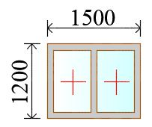

|  |  |  |  |  |  |
| --- | --- | --- | --- | --- | --- |
| № п/п | Наименование товара | Наименование показателя | Значение показателя | Ед. изм. | Кол-во |
| 26 | Оконный блок пластиковый | Характеристика | двухстворчатый, нижняя створка справа с открыванием, с офисной фурнитурой, двухкамерный стеклопакет | шт. | 1 |
|  |  | Материал | ПВХ |  |  |
|  |  | Цвет | белый |  |  |
|  |  | Размер | 1500 х 1200 мм |  |  |
|  |  | Подоконный отлив | Отлив 1500 х 100 мм |  |  |
|  |  | Подоконник ПВХ | L= 1500 мм |  |  |
|  |  | Москитная сетка | 1 шт. |  |  |
|  |  | Адрес, место установки | г. Тирасполь пер. Горплавни, 1/1 (склад хлора). |  |  |

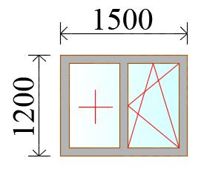

|  |  |  |  |  |  |
| --- | --- | --- | --- | --- | --- |
| № п/п | Наименование товара | Наименование показателя | Значение показателя | Ед. изм. | Кол-во |
| 27 | Оконный блок пластиковый | Характеристика | трехстворчатый, средняя створка с открыванием, с офисной фурнитурой, двухкамерный стеклопакет | шт. | 1 |
|  |  | Материал | ПВХ |  |  |
|  |  | Цвет | белый |  |  |
|  |  | Размер | 1750 х 1450 мм |  |  |
|  |  | Подоконный отлив | Отлив 1750 х 100 мм |  |  |
|  |  | Подоконник ПВХ | L= 1750 мм |  |  |
|  |  | Москитная сетка | 1 шт. |  |  |
|  |  | Адрес, место установки | г. Тирасполь пер. Горплавни, 1/1 (склад хлора). |  |  |

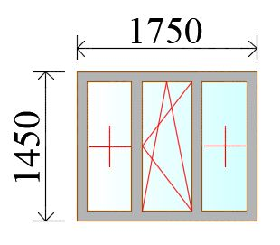

|  |  |  |  |  |  |
| --- | --- | --- | --- | --- | --- |
| № п/п | Наименование товара | Наименование показателя | Значение показателя | Ед. изм. | Кол-во |
| 28 | Оконный блок пластиковый | Характеристика | трехстворчатый, третья створка справа с открыванием, с офисной фурнитурой, двухкамерный стеклопакет | шт. | 1 |
|  |  | Материал | ПВХ |  |  |
|  |  | Цвет | белый |  |  |
|  |  | Размер | 2200 х 850 мм |  |  |
|  |  | Подоконный отлив | Отлив 2200 х 100 мм |  |  |
|  |  | Подоконник ПВХ | L= 2200 мм |  |  |
|  |  | Москитная сетка | 1 шт. |  |  |
|  |  | Адрес, место установки | г. Тирасполь пер. Горплавни, 1/1 (кабинет участка ВНС). |  |  |

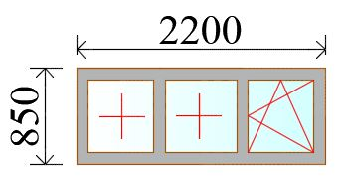

|  |  |  |  |  |  |
| --- | --- | --- | --- | --- | --- |
| № п/п | Наименование товара | Наименование показателя | Значение показателя | Ед. изм. | Кол-во |
| 29 | Оконный блок пластиковый | Характеристика | трехстворчатый, без открывания, двухкамерный стеклопакет | шт. | 3 |
|  |  | Материал | ПВХ |  |  |
|  |  | Цвет | белый |  |  |
|  |  | Размер | 1400 х 1590 мм |  |  |
|  |  | Подоконный отлив | Отлив 1400 х 100 мм |  |  |
|  |  | Подоконник ПВХ | L= 1400 мм |  |  |
|  |  | Адрес, место установки | г. Тирасполь ул. 95 Молдавской Дивизии, 1 (Раздевалки участка ВС). |  |  |

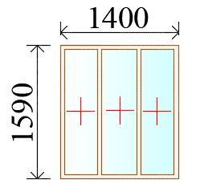

|  |  |  |  |  |  |
| --- | --- | --- | --- | --- | --- |
| № п/п | Наименование товара | Наименование показателя | Значение показателя | Ед. изм. | Кол-во |
| 30 | Оконный блок пластиковый | Характеристика | двухстворчатый, без открывания, двухкамерный стеклопакет | шт. | 2 |
|  |  | Материал | ПВХ |  |  |
|  |  | Цвет | белый |  |  |
|  |  | Размер | 1170 х 1370 мм |  |  |
|  |  | Подоконный отлив | Отлив 1170 х 100 мм |  |  |
|  |  | Подоконник ПВХ | L= 1170 мм |  |  |
|  |  | Адрес, место установки | г. Тирасполь ул. 95 Молдавской Дивизии, 1 (Раздевалки участка ВС). |  |  |

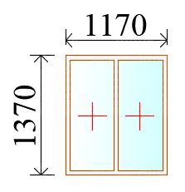

|  |  |  |  |  |  |
| --- | --- | --- | --- | --- | --- |
| № п/п | Наименование товара | Наименование показателя | Значение показателя | Ед. изм. | Кол-во |
| 31 | Оконный блок пластиковый | Характеристика | двухстворчатый, вторая нижняя створка с открыванием, с офисной фурнитурой, двухкамерный стеклопакет | шт. | 1 |
|  |  | Материал | ПВХ |  |  |
|  |  | Цвет | белый |  |  |
|  |  | Размер | 800 х800 мм |  |  |
|  |  | Подоконный отлив | Отлив 800 х 100 мм |  |  |
|  |  | Подоконник ПВХ | L= 800 мм |  |  |
|  |  | Москитная сетка | 1 шт. |  |  |
|  |  | Адрес, место установки | г. Тирасполь ул. 95 Молдавской Дивизии, 1 (Раздевалки участка ВС). |  |  |

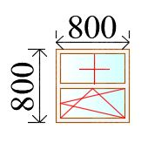

|  |  |  |  |  |  |
| --- | --- | --- | --- | --- | --- |
| № п/п | Наименование товара | Наименование показателя | Значение показателя | Ед. изм. | Кол-во |
| 32 | Оконный блок пластиковый | Характеристика | двухстворчатый, вторая створка справа с открыванием, с офисной фурнитурой, двухкамерный стеклопакет | шт. | 1 |
|  |  | Материал | ПВХ |  |  |
|  |  | Цвет | белый |  |  |
|  |  | Размер | 1500 х 800 мм |  |  |
|  |  | Подоконный отлив | Отлив 1500 х 100 мм |  |  |
|  |  | Подоконник ПВХ | L= 1500 мм |  |  |
|  |  | Москитная сетка | 1 шт. |  |  |
|  |  | Адрес, место установки | г. Тирасполь ул. 95 Молдавской Дивизии, 1 (Раздевалки участка ВС). |  |  |

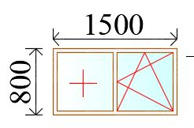

|  |  |  |  |  |  |
| --- | --- | --- | --- | --- | --- |
| № п/п | Наименование товара | Наименование показателя | Значение показателя | Ед. изм. | Кол-во |
| 33 | Оконный блок пластиковый | Характеристика | двухстворчатый, без открывания, двухкамерный стеклопакет | шт. | 1 |
|  |  | Материал | ПВХ |  |  |
|  |  | Цвет | белый |  |  |
|  |  | Размер | 1500 х 800 мм |  |  |
|  |  | Подоконный отлив | Отлив 1500 х 100 мм |  |  |
|  |  | Подоконник ПВХ | L= 1500 мм |  |  |
|  |  | Адрес, место установки | г. Тирасполь ул. 95 Молдавской Дивизии, 1 (Раздевалки участка ВС). |  |  |

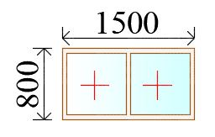

|  |  |  |  |  |  |
| --- | --- | --- | --- | --- | --- |
| № п/п | Наименование товара | Наименование показателя | Значение показателя | Ед. изм. | Кол-во |
| 34 | Оконный блок пластиковый | Характеристика | двухстворчатый, вторая створка справа с открыванием, с офисной фурнитурой, двухкамерный стеклопакет | шт. | 1 |
|  |  | Материал | ПВХ |  |  |
|  |  | Цвет | белый |  |  |
|  |  | Размер | 1170 х 1370 мм |  |  |
|  |  | Подоконный отлив | Отлив 1170 х 100 мм |  |  |
|  |  | Подоконник ПВХ | L= 1170 мм |  |  |
|  |  | Москитная сетка | 1 шт. |  |  |
|  |  | Адрес, место установки | г. Тирасполь ул. 95 Молдавской Дивизии, 1 (Раздевалки участка ВС). |  |  |

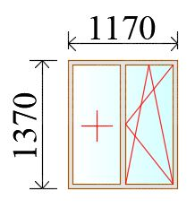

|  |  |  |  |  |  |
| --- | --- | --- | --- | --- | --- |
| № п/п | Наименование товара | Наименование показателя | Значение показателя | Ед. изм. | Кол-во |
| 35 | Оконный блок пластиковый | Характеристика | шестистворчатый, вторая створка в нижнем ряду с открыванием, с офисной фурнитурой, двухкамерный стеклопакет | шт. | 1 |
|  |  | Материал | ПВХ |  |  |
|  |  | Цвет | белый |  |  |
|  |  | Размер | 1450 х 1150 мм |  |  |
|  |  | Подоконный отлив | Отлив 1450 х 100 мм |  |  |
|  |  | Подоконник ПВХ | L= 1450 мм |  |  |
|  |  | Москитная сетка | 1 шт. |  |  |
|  |  | Адрес, место установки | г. Тирасполь ул. 95 Молдавской Дивизии, 1 (Кабинет участка ВС). |  |  |
|  |  | Адрес, место установки | г. Тирасполь ул. 95 Молдавской Дивизии, 1 (Кабинет участка ВС). |  |  |

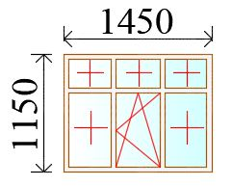

|  |  |  |  |  |  |
| --- | --- | --- | --- | --- | --- |
| № п/п | Наименование товара | Наименование показателя | Значение показателя | Ед. изм. | Кол-во |
| 36 | Оконный блок пластиковый | Характеристика | трехстворчатый, вторая створка с открыванием, с офисной фурнитурой, двухкамерный стеклопакет | шт. | 1 |
|  |  | Материал | ПВХ |  |  |
|  |  | Цвет | белый |  |  |
|  |  | Размер | 1400 х 1590 мм |  |  |
|  |  | Подоконный отлив | Отлив 1400 х 100 мм |  |  |
|  |  | Подоконник ПВХ | L= 1400 мм |  |  |
|  |  | Москитная сетка | 1 шт. |  |  |
|  |  | Адрес, место установки | г. Тирасполь ул. 95 Молдавской Дивизии, 1 (Кабинет участка ВС). |  |  |

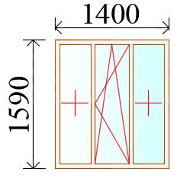

Двери:

|  |  |  |  |  |  |
| --- | --- | --- | --- | --- | --- |
| № п/п | Наименование товара | Значение показателя | Ед. изм. | Кол-во | C:\Users\nachpto1\Desktop\Окна, двери\окна картинки для вставки\Двери\870х2070.JPG |
| 1 | Дверной блок пластиковый | одностворчатый с фурнитурой | шт. | 10 |
|  | Размер | 870 х 2070 мм |  |  |
|  | Адрес, место установки | г. Тирасполь ул. Краснодонская, 1б. Краснодон- ская КНС- 1 шт.  г. Тирасполь ул. Терновская, 25 б. (Закслободская КНС) – 2 шт.  г. Тирасполь ул. Одесская, 103 б (Одесская КНС) – 4 шт.  г. Тирасполь ул. 95 Молдавской Дивизии, 1 (Раздевалки и кабинет участка ВС) – 3 шт. | | |

|  |  |  |  |  |  |
| --- | --- | --- | --- | --- | --- |
| № п/п | Наименование товара | Значение показателя | Ед. изм. | Кол-во | C:\Users\nachpto1\Desktop\Окна, двери\окна картинки для вставки\Двери\770х2070.JPG |
| 2 | Дверной блок пластиковый | одностворчатый с фурнитурой | шт. | 1 |
|  | Размер | 770 х 2070 мм |  |  |
|  | Адрес, место установки | г. Тирасполь ул. 95 Молдавской Дивизии, 1. (Кабинет участка ВС). | | |

|  |  |  |  |  |  |
| --- | --- | --- | --- | --- | --- |
| № п/п | Наименование товара | Значение показателя | Ед. изм. | Кол-во | C:\Users\nachpto1\Desktop\Окна, двери\окна картинки для вставки\Двери\970х2370.JPG |
| 3 | Дверной блок пластиковый | одностворчатый с фурнитурой | шт. | 1 |
|  | Размер | 970 х 2370 мм |  |  |
|  | Адрес, место установки | г. Тирасполь пер. Горплавни, 1/1 (здание насосной станции) | | |

|  |  |  |  |  |  |
| --- | --- | --- | --- | --- | --- |
| № п/п | Наименование товара | Значение показателя | Ед. изм. | Кол-во | C:\Users\nachpto1\Desktop\Окна, двери\окна картинки для вставки\Двери\970х2070.JPG |
| 4 | Дверной блок пластиковый | одностворчатый с фурнитурой | шт. | 7 |
|  | Размер | 970 х 2070 мм |  |  |
|  | Адрес, место установки | г. Тирасполь ул. Краснодонская, 1б. Краснодонская КНС – 1 шт.  г. Тирасполь ул. Луначарского, 9. Головная КНС – 6 шт. | | |

|  |  |  |  |  |  |
| --- | --- | --- | --- | --- | --- |
| № п/п | Наименование товара | Значение показателя | Ед. изм. | Кол-во | C:\Users\nachpto1\Desktop\Окна, двери\окна картинки для вставки\Двери\670х2070.JPG |
| 5 | Дверной блок пластиковый | одностворчатый с фурнитурой | шт. | 7 |
|  | Размер | 670 х 2070 мм |  |  |
|  | Адрес, место установки | г. Тирасполь ул. Краснодонская, 1б. Краснодонская КНС – 1 шт.  г. Тирасполь ул. Луначарского, 9. Головная КНС – 5 шт.  г. Тирасполь ул. Одесская, 103 б (Одесская КНС) – 1 шт. | | |

|  |  |  |  |  |  |
| --- | --- | --- | --- | --- | --- |
| № п/п | Наименование товара | Значение показателя | Ед. изм. | Кол-во | C:\Users\nachpto1\Desktop\Окна, двери\окна картинки для вставки\Двери\970х2300.JPG |
| 6 | Дверной блок пластиковый | одностворчатый с фурнитурой | шт. | 1 |
|  | Размер | 970 х 2300 мм |  |  |
|  | Адрес, место установки | г. Тирасполь ул. Краснодонская, 1б. Краснодон- ская КНС. | | |

|  |  |  |  |  |  |
| --- | --- | --- | --- | --- | --- |
| № п/п | Наименование товара | Значение показателя | Ед. изм. | Кол-во | C:\Users\nachpto1\Desktop\Окна, двери\окна картинки для вставки\Двери\950х3300.JPG |
| 7 | Дверной блок пластиковый | одностворчатый с фурнитурой | шт. | 1 |
|  | Размер | 950 х 3300 мм |  |  |
|  | Адрес, место установки | г. Тирасполь ул. Терновская, 25 б. (Закслободская КНС). | | |